Жил да был старик со старухой. У них была внучка Снегурушка.
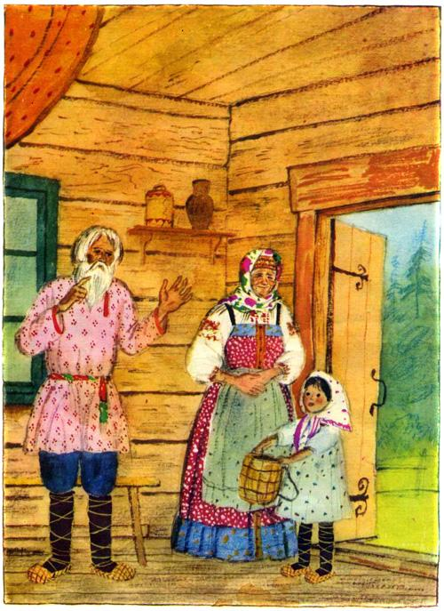
Пошла она летом с подружками по ягоды. Ходят по лесу, собирают ягоды. Деревцо за деревцо, кустик за кустик. И отстала Снегурушка от подруг.Они аукали ее, аукали, но Снегурушка не слыхала.Уже стало темно, подружки пошли домой.
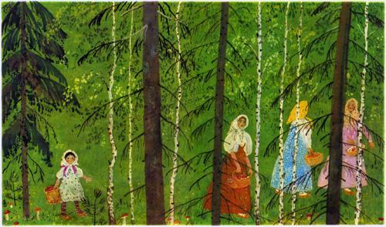
Снегурушка как увидела, что осталась одна, влезла на дерево и стала горько плакать да припевать:- Ау! Ау! Снегурушка,Ау! Ау! голубушка!У дедушки, у бабушкиБыла внучка Снегурушка;Ее подружки в лес заманили,Заманивши – покинули.
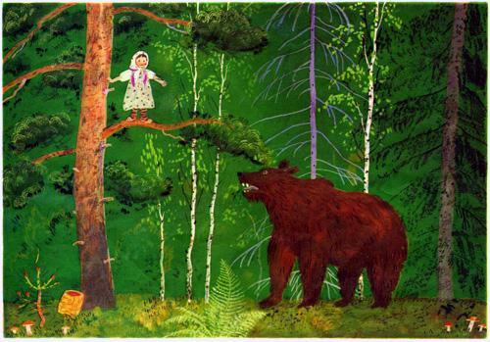
Идет медведь и спрашивает:- О чем ты, Снегурушка, плачешь?- Как мне, батюшка-медведушка, не плакать? Я одна у дедушки, у бабушки внучка Снегурушка. Меня подружки в лес заманили, заманивши – покинули.- Сойди, я тебя отнесу домой.- Нет. Я тебя боюсь, ты меня съешь!Медведь ушел от нее. Она опять заплакала, заприпевала:- Ау! Ау! Снегурушка,Ау! Ау! голубушка!
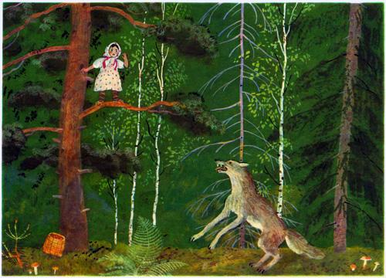
Идет волк:- О чем ты, Снегурушка, плачешь?- Как мне, серый волк, не плакать, меня подружки в лес заманили, заманивши – покинули.- Сойди, я тебя отнесу домой.- Нет. Ты меня съешь!Волк ушел, а Снегурушка опять заплакала, заприпевала:- Ау! Ау! Снегурушка,Ау! Ау! голубушка!
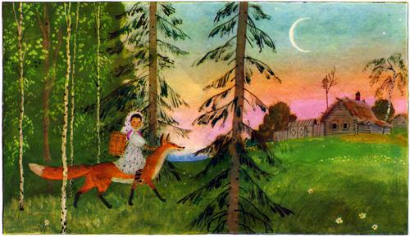
Идет лисица:- Чего ты, Снегурушка, плачешь?- Как мне, Лиса-олисава, не плакать? Меня подружки в лес заманили, заманивши – покинули.- Сойди, я тебя отнесу.Снегурушка сошла, села на спину к лисице, и та помчалась с нею в деревню.Прибежала к дому и стала хвостом стучаться в калитку.- Кто там?
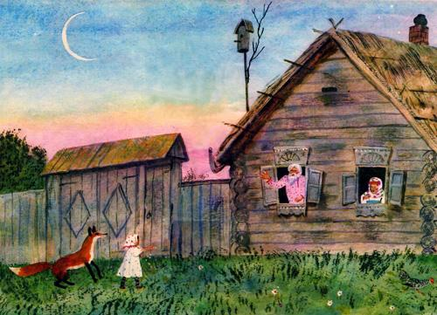
Лиса отвечает:- Я принесла вашу внучку Снегурушку!- Ах ты наша милая, дорогая Лиса-олисава! Войди к нам в избу. Где нам тебя посадить? Чем нам тебя угостить?Принесли молока, яиц, творогу и стали лисицу потчевать за ее услугу. А потом простились и дали ей на дорогу еще курочку.

